Wysoka stabilbność ukadu wachania efektywności od 93,20 do 93,70
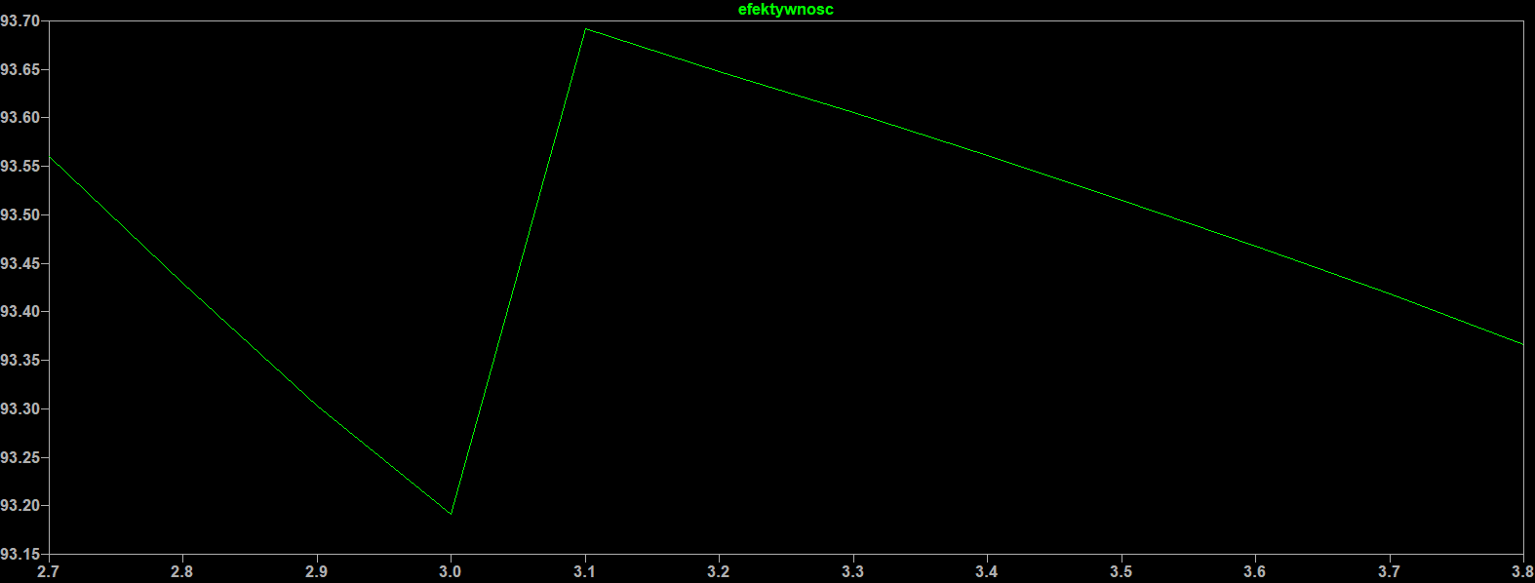
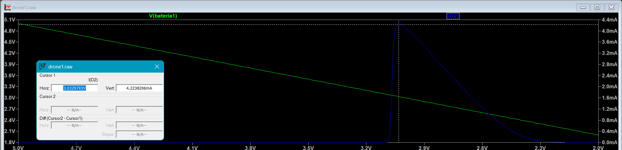
Monitoprowanie bateri porównanie prądów kolektora bazy i napięć
